游戏部分设计
目录：
1 概述……………………………………………………………………………………………..
1.1 游戏介绍………………………………………………………………………………….
1.2 游戏目标………………………………………………………………………………….
1.3 游戏参考图………………………………………………………………………………..
2 机制设计………………………………………………………………………………………..
2.1 建造机制…………………………………………………………………………………..
2.1.1 使用说明……………………………………………………………………………..
2.1.2 机制特点……………………………………………………………………………..
2.1.3 为什么引入…………………………………………………………………………..
2.2 丢弃机制…………………………………………………………………………………..
2.2.1 机制说明……………………………………………………………………………..
2.2.2 为什么引入…………………………………………………………………………..
2.2.3 其他特点……………………………………………………………………………..
2.3 金钱机制…………………………………………………………………………………..
2.3.1 机制说明……………………………………………………………………………..
2.3.2 为什么引入…………………………………………………………………………..
2.3.3 积累金币方式………………………………………………………………………..
3 游戏道具………………………………………………………………………………………..
3.1 如何购买…………………………………………………………………………………..
3.2 道具详情…………………………………………………………………………………..

注意：由于不可控因素，文档只能将游戏一部分设计展现,不能全部展现，尽情见谅

概述

游戏介绍
- 2D平面多人战斗游戏,击败其他玩家游戏你就会胜利，利用游戏内部机制和道具
- 于其他玩家斗智斗勇，打败他们！！

游戏目标
- 击败其他人保证自己是唯一存活下来的即可胜利(主要目标)
- 获得金钱购买等级道具(次要 自然发生)
- 获得建造材料创建方块(次要 自然发生)

游戏参考图
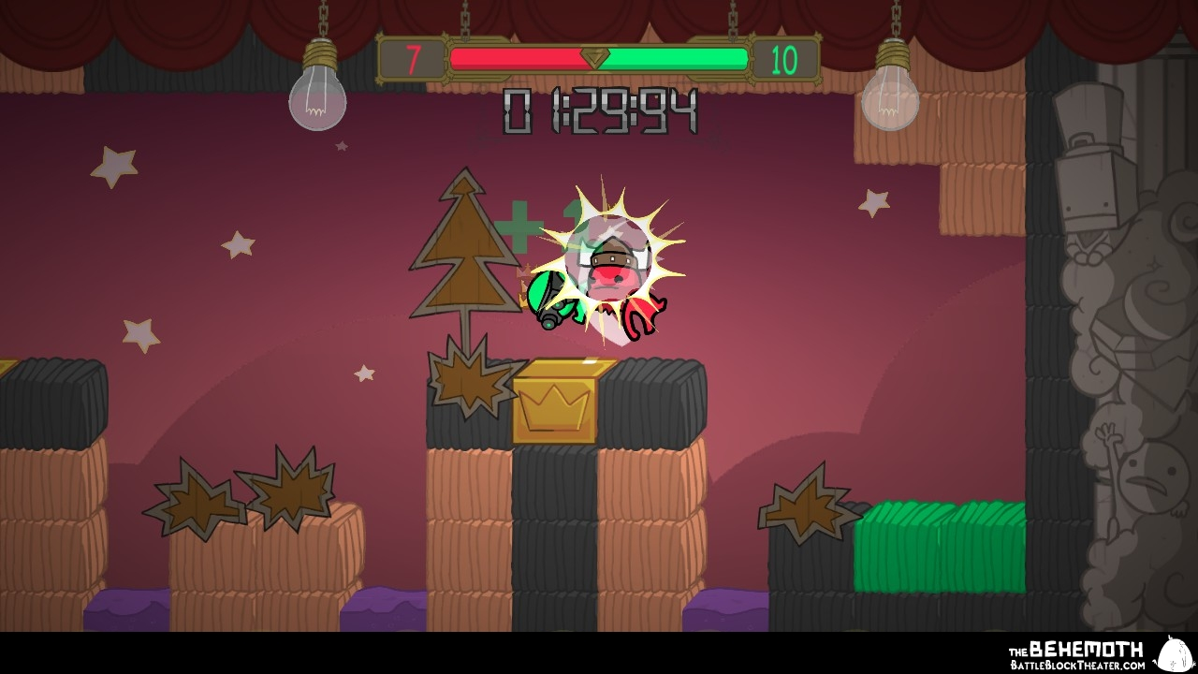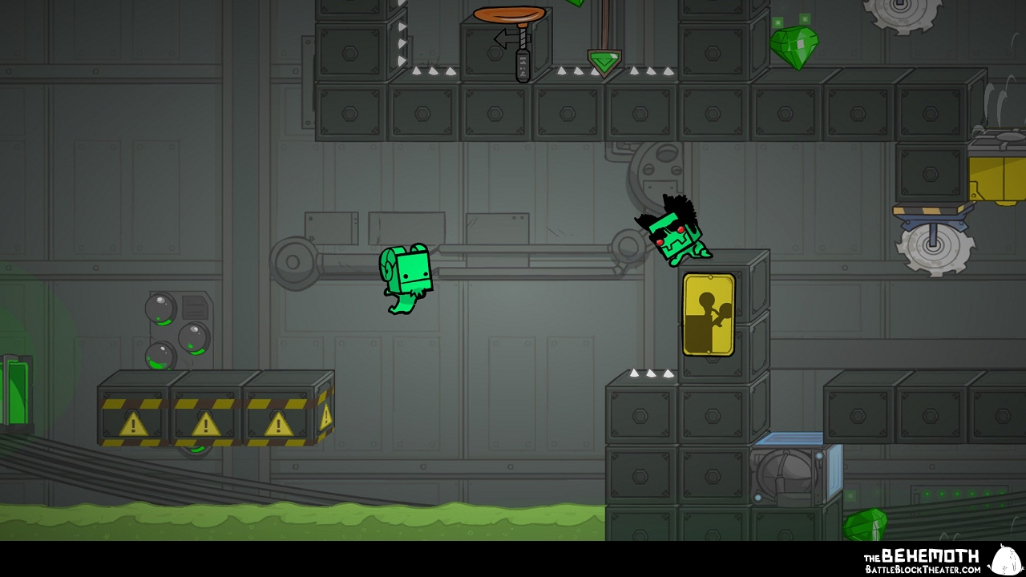

机制设计

建造机制

使用说明

玩家通过按键来进行建造UI的显示与隐藏，UI会在当前玩家位置出现，UI会显示5个方位图片供玩家进行点击创建一个方块 。每次建造都会减少消耗材料(固定值)，建造材料不足就会无法创建并在屏幕上显示“建造材料不足”！！
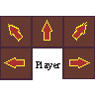

机制特点
- 建造的方块能够抵挡一次其他玩家任意道具的攻击,被攻击之后就会销毁
- 自由移动，不受限制，任意摧毁,任意建造。
- 平衡游戏机制(攻击)
- 使用简单，符合游戏本身情况,使用之后不唐突
- 战斗具有博弈性
- 使玩家具有操作感，使用自身操作来进行战斗，而不是道具的差异下出现失衡

为什么引入？
由于本类游戏属于玩家之间对抗,因此着重点就在玩家之间的战斗。
问题就在于 如果一个玩家去攻击另外一名玩家,被攻击的这名玩家能够做什么？？
假设击者能够做的事情：
- 逃跑 逃跑还是视场景当前情况而定,如果出现死角等阻挡了去路，那就只有坐以待毙了
- 进攻 道具差异化 被攻击者道具强过攻击者才会处于平等局势

由此可以看出
攻击者是主动方,他去攻击你，你一定会受到伤害。
被攻击者是被动方，并且被攻击者体验非常差。手无缚鸡之力
只能眼睁睁的看着屏幕中的自己被打死还不能够其他措施来抵挡
两者游玩的情景就会变成:攻击者>被攻击者

到目前为止,游戏已经失去了平衡,变成了只要我道具比较强 我就能打死你
我道具比较差,我只能被他打死。
由于失去了平衡,从而引发了下列的问题
- 毫无体验 被攻击者情况更明显。
- 毫无深度 表面游戏,看着有意思,玩着没意思
- 玩家弃游 垃圾游戏，不走还干啥。
为了对抗攻击
在“攻击”和“完成攻击”之间
允许被攻击者做出操作来抵挡进攻，因此延伸出来了“建造机制”。
建造的建筑能够抵挡任何道具伤害,因此平衡了道具之间的差异化
但是其缺点也比较明显
- 只能保护自己1次,没有建造资源就无法进行建造
- 攻击者摧毁建筑能够获取金币等一系列资源
建造机制和攻击相互约束
建造机制创建的建筑物能够抵挡攻击
攻击能够摧毁建造机制的建筑物
(可以把建造机制理解为防御)

丢弃机制

机制说明
允许玩家丢弃自身一件装备在地上,其他玩家可以拾取你的道具，
丢弃的道具继承使用情况(比如：枪械剩余3发子弹),其他玩家拾取会
给与丢弃者小额金币

为何引入？
游戏中获得道具的方式并不是单一的在商店购买等级
其他方式能够允许玩家不用花费金钱也装备道具
如果发现了自己心仪的道具,而自身装备已满，去商店出售距离比较远,一路跑过去出售,光是这个移动的过程就显得无趣,而且回来之后容易被其他玩家捡走,因此玩家可以丢弃道具。

金币下的差异化,使不同经济下的玩家都能拥有道具。
没有垃圾的道具，只有不会玩的人，
比如，一个玩家丢弃了一个道具，因为他自身不会用，又觉得占格子。如果被另外一个人捡到了，对另外一个人就有很大的帮助,可以帮助他和其他人战斗，有道具总比没有强。

其他特点
由于游戏带有收费道具,然而人们对于收费机制都有一些厌恶。
因此在想怎么样能够让玩家在游玩的时候能够体验到付费道具还能兼备收费，
并且在体验的时候如果玩家觉得道具有意思，也会潜移默化的促进他购买等级。

利用丢弃机制,付费玩家的道具就会被免费玩家体验到，并且体验次数不一，可能每一局都能体验一次，也可能十几局都体验不到,从而照顾到体验和收费。

金钱机制

机制说明
允许玩家在游戏中累计金钱,花费金钱去商店购买等级自己喜欢的道具游玩，帮助自己击败别人通往胜利。

如何累计
- 卖道具给商店(根据使用情况获得出售金币)
- 丢弃的道具被别人捡到 (获得原价的一半)
- 道具中的老虎机(需购买等级)
- 摧毁其他玩家的建造物

3道具设计

3.1如何购买
游戏内部带有1处商店，不同的道具有不同的购买等级所需金币。
购买等级之后玩家的金币会进行减少,金钱不足或者道具栏已满会在
对应位置提供“当前金钱不足”/“当前道具栏已满”

3.2道具详情
玩家最多能够购买3个道具,每种道具兼备优缺点。贵的并不是最合适的，便宜的并不是最垃圾的。
需要玩家根据游玩情况选择正确的道具。
如果对自身操作自信也可按照自己固定出装。
(道具包含商店道具以及付费道具,在此只介绍部分商店道具)

伤害道具(任何伤害道具都能够摧毁建造物)
- 击杀者匕首
- 特点：近战,在玩家背面能够造成背刺,无视护甲,一击必杀，正面伤害较低。
- 使用：无限使用
- 购买等级：普通

- 铁镐
- 特点：近战,可以摧毁其他玩家建造的建筑,使用铁镐会增加掉落几率
伤害根据铁镐摧毁数量*默认伤害，攻击之后摧毁数量为0
- 使用：无限使用
- 购买等级：普通

- 手枪
  - 特点：近/远程，伤害一般
  - 使用：7发子弹14发后备弹夹
  - 购买等级: 普通偏上

- 散弹枪：
- 特点：近/远程,伤害根据与玩家的距离计算,距离最近造成最大伤害,超出伤害范围，造成最小伤害,能够对玩家造成击退效果
- 使用：4发子弹8发后备弹夹
- 购买等级：中等

加血道具
- 香蕉
- 特点：立即吃掉增加35HP，吃掉之后会反手丢下香蕉皮,如果有人踩到会滑倒。
- 使用：1次
- 购买等级：低级

- 肾上腺素
- 特点：增加35，吃掉之后HP会持续减少至用前的HP，减少期间玩家移速增加，可以超额使用(满血情况也能使用)。
- 使用：1次,带有持续时间
- 购买等级：低级
实用类道具
- 隐身
- 特点：允许玩家进入隐身25秒,在隐身期间玩家虽然看不到你但是仍然会伤害到你，自身受到攻击或者使用道具都会显形,显形期间如果隐身没有结束，则在2秒后再次进入隐身,时间到则显形
- 使用：1次，带有持续时间
- 购买等级：中等
- 联盟勋章
- 特点：允许玩家向另外一名玩家发送合作请求,如果另一名玩家相应请求,合作持续1分钟，期间之内无视盟友伤害，如果在合作期间击败了其他人,则双方获胜。
- 使用：1次，带有持续时间
- 购买等级：贵
- 护甲
- 特点：抵挡25%伤害，可以抵挡10次
- 使用：以Buffer的形式出现
- 购买等级：普通偏上
- 钩爪
- 特点：允许玩家在指定方位释放钩爪(带有距离限制),如果钩到可以快速移动过去，在移动过程中如果被枪械类攻击到则停止移动并落下。
- 使用：无限使用，每次使用之后会有5秒CD冷却 ,不能钩在自身的建造物
- 购买等级：中等

